1. 抽象类(方法)：用abstract关键字来修饰一个类(方法)时，这个类叫做抽象类(抽象方法)。
2. 含有抽象方法的类必须被声明为抽象类，抽象类就是用来被继承的，抽象方法就是用来被重写的。
3. 抽象类除了被继承之外，是没有用途、没有值、没有目的的。
4. 抽象类不能被实例化(也就是不能new对象出来)。
5. 抽象方法只需声明，而不需要实现。

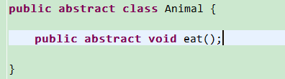

1. 抽象方法就是用来被重写的，只需要声明，不需要实现：

public abstract void enjoy();

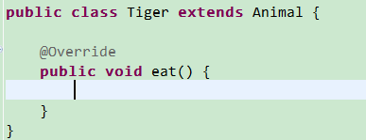

Tiger继承抽象类Animal，必须重写其中所有的抽象方法eat()。(也可以同样标记为abstract，将重写交给下一层的实现者，但Tiger同时也必须设置为抽象类)。

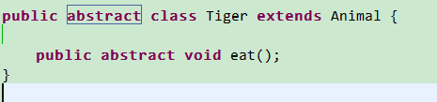

1. 抽象类(残缺不全的类)不可以被实例化(不能new对象)。

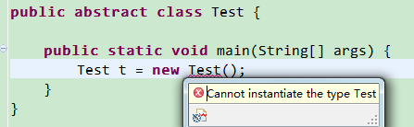编译器报错

1. 抽象类可以同时带有抽象和**非抽象的方法**。

